**MEMORIAL DESCRITIVO**

**CONSIDERAÇÕES GERAIS**

O memorial descritivo tem como objetivo descrever as especificações técnicas do projeto básico alusivo a REFORMA DO PRÉDIO ADMINISTRATIVO de propriedade da Prefeitura Municipal de Porto Aelgre, localizado na Rua Eng. Antônio Carlos Tibiriça 363, Porto Alegre-Rs.

O trabalho compreende na reforma, adequação e recuperação da estrutura, troca de telhado, impermeabilizações, entre outros serviços.

O projeto deverá ser fielmente cumprido, a não ser por alteração determinada pela Fiscalização. No caso de dúvidas, omissões ou divergências, a interpretação caberá exclusivamente à Fiscalização.

|  |  |
| --- | --- |
| POR AMBIENTE EM m² | |
| PAVIMENTO INFERIOR | |
| Sala Equipe Podas | 70 |
| Sala Reunião | 21,1 |
| Sala RH | 20,6 |
| Arquivo | 6,8 |
| Banheiro 01 | 8,4 |
| Banheiro 2 | 8,4 |
| HUB | 19,45 |
| Sala DW | 36 |
| Copa | 8,4 |
| Circulação A | 5,45 |
| Equipe 156 | 57,5 |
| Recepção | 7,8 |
| Cozinha Externa | 16,45 |
| Circulação B | 9,95 |
| Àrea existente | 296,30 m² |

A área do prédio a ser reformada é composta de 1 pavimento somando 296,30m². A reforma prevê manter a estrutura física existente, entretanto com readequação do espaço físico interno do edifício, demolições de sanitários existentes e construções de novos com respectivas instalações hidrossanitárias, colocação de esquadrias, acabamentos, instalações elétricas, demolição do telhado existente e construção da nova estrutura.

|  |  |  |  |  |  |  |
| --- | --- | --- | --- | --- | --- | --- |
|  |  |  |  |  |  |  |

**MEMORIAL DESCRITIVO**

**INFORMAÇÕES GERAIS**

Na sede da Secréaria de Serviços Urbanos já estão construídas diversas edificações em utilização, o complexo conta com iluminação externa, ponto de água, energia e portaria de controle de entrada e saída de pedestres e veículos. Os funcionários da contratada poderão utilizar os banheiros e vestiários existentes no local.

1. **ADMINISTRAÇÃO DA OBRA E EQUIPAMENTOS**

A administração será composta por um Eng. civil ou Arq. Junior para acompanhamento técnico de obra – 2 horas/dia, deverá ser emitida uma ART, anotação de responsabilidade técnica, de execução da reforma, objeto desta licitação. A empresa carecerá de ter um tecnico de sergurança do trabalho 2 horas/diária e e um encarrega em tempo integral.

1. **SERVIÇOS PRELIMINÁRES**

A placa de identificação da firma e da obra deverá ser afixada em local visível determinado pela FISCALIZAÇÃO, de acordo com as normas do CREA/RS e modelo apresentado pela SMSURB.

O dimensionamento dos andaimes, sua estrutura de sustentação e fixação serão feitos por profissional legalmente habilitado. Os andaimes têm de ser dimensionados e construídos de modo a suportar, com segurança, as cargas de trabalho a que estarão sujeitos.

O piso de trabalho dos andaimes deve ter forração completa, não escorregadia, ser nivelado e fixado de modo seguro e resistente.

Os montantes do andaime terão seus encaixes travados com parafusos, contrapinos, braçadeiras ou similares. Os painéis destinados a suportar os pisos e/ou funcionar como travamento, após encaixados nos montantes, têm de ser contrapinados ou travados com parafusos, braçadeiras ou similares. As peças de contraventamento necessitam ser fixadas nos montantes por meio de parafusos, braçadeiras ou por encaixe em pinos, devidamente travados ou contrapinados, de modo que assegurem a estabilidade e a rigidez necessária ao andaime.

1. **DEMOLIÇÕES/ REMOÇÕES.**

A retirada a que se refere este item consiste na remoção de elementos, tais como azulejos, pisos, revestimentos, portas janelas, aparelhos sanitarios, telhamento, paredes entre outros.

Escavação e remoção do piso da entrada da edificação que possui cota de 18 cm acima do nivel existentes das salas.

Todas as remoções e demolições estão definidas em projeto, com os serviços indicados na planilha.

Durante a execução da obra deverá ser procedido à remoção periódica de quaisquer detritos (entulhos de obra) que venham acumular no recinto do canteiro. É de inteira responsabilidade de o Executante dar solução adequada aos resíduos sólidos do canteiro da obra.

Serviços a serem executados:

Retirada de toda cobertura existente, bem como do madeiramento e vigas metálicas da mesma.

Retirada de todo o forro e rodaforro (de madeira e de PVC) e organizadamente colocado em local determinado pela administração.

Retirada de todas as esquadrias e portas (madeira, ferro e alumínio) e devidamente guardadas em local determinado pela administração.

Retirada de piso.

Retirada do revestimento cerâmico das paredes.

Abertura e fechamento de vãos de esquadrias conforme planta baixa.

Retirada de todas as paredes de divisórias leve.

Demolição dos revertimento dos sanitários e retirada dos aparelhos sanitários.

Remoção da tubulação existente.

Retirada de todo revestimento (reboco) das paredes na altura de 30 cm do piso.

Retirada de toda fiação existente e dos pontos eletricos.

1. **PAREDE, FORRO E PISO.**

Será executada alvenaria nos fechamentos de vão conforme projeto de arquitetura, bem como complemento e vedação de aberturas conforme projeto.

Todos os vãos existentes dos ares condicionados tipo janela deverão ser fechados com alvenaria de vedação e rebocados por dentro e por fora.

O contra-piso será de concreto com 8 cm de espessura. A base será executada com solo argiloso previamente compactado e regularizada de forma a evitar qualquer possibilidade de recalque sobre a qual será executado o contra-piso, o acabamento final deverá ser perfeitamente em nível e reguado de forma a dar condições de ser executado o piso no nível final de acabamento proposto em projeto.

As paredes de alvenaria devem receber (uma) fiada de tijolo cerâmicos furados tipo 06 furos com espessura de 11,5 cm (deitado) e rejuntados com argamassa de cimento e areia no traço de 1:8 (ci:ar), com adição de alvenarite, na proporção indicada pelo fabricante. Sobre todas as paredes de alvenaria será executada uma cinta de amarração nas dimensões (20x30) cm em concreto fck 20 Mpa e 4 barras de 5/16” e estribos 5 mm a cada 20 cm. A elevação dasalvenarias serão executadas conforme alinhamentos constantes em projeto arquitetônico, obedecendo aos níveis e esquadros existentes.

Antes de iniciar quaisquer serviços de revestimentos deve-se executar teste das tubulações hidrossanitárias. Após os testes pode-se executar o fechamento dos rasgos feitos durante a execução das instalações, a limpeza da alvenaria, a remoção de eventuais saliências de argamassa das justas e o umedecimento da área a ser revestida.

O piso, do prédio será de tipo porcelanato, cor cinza colado com argamassa colante e rejuntado com material apropriado para porcelanato.

|  |  |
| --- | --- |
| Piso | |
| Produto | Piso cerâmico |
| Cor | Cinza Mate |
| Local | Salas, circulação, arquivo e recepção. |
| Estampa | Cimento |
| Produto | Porcelanato |
| Intensidade do Brilho | Acetinado |
| Formato | Quadrado |
| Dimensão | 60x60 cm |
| Local | Chão Salas, recepção, arquivo e circulação |
| Tipo de Textura | Liso |
| Tráfego | Intenso |
| Acabamento Superfície | Esmaltado |
| Acabamento Lateral | Borda reta |
| Espaçamento entre as Peças | Ver fabricante |
| Antiderrapante | Não |
| Coeficiente de Atrito | De 0.4 a 0.75 = >=0.4 em condições secas (não consideraremos antideslizante) |



Nos sanitários, copa e cozinha o piso será cerâmico, 30x30 cm, colado com argamassa colante e rejuntado com material apropriado.

|  |  |
| --- | --- |
| Piso | |
| Produto | Piso cerâmico |
| Cor | Branco |
| Local | Salas, circulação, arquivo e recepção. |
| Estampa |  |
| Produto | Cerâmico |
| Intensidade do Brilho | Acetinado |
| Formato | Quadrado |
| Dimensão | 30x30 |
| Local | Banheiros, copa e cozinha. |
| Tipo de Textura | Liso |
| Tráfego | Intenso |
| Acabamento Superfície | Esmaltado |
| Acabamento Lateral | Borda Arredondada (Bold) |
| Espaçamento entre as Peças | 3 mm |
| Antiderrapante | Não |
| Coeficiente de Atrito | De 0.4 a 0.75 = >=0.4 em condições secas (não consideraremos antideslizante) |

No perímetro de todos os ambinetes deverá ser colocado rodapé Porcelanato/ceramico de 8,5 cm de altura da mesma tonalidade do piso colado com argamassa colante.

As paredes novas serão em gesso acartonado (drywall) e a estrutura, para a fixação do mesmo de acordo com as normas do fabricante.

|  |  |
| --- | --- |
| Drywall | |
| Produto | Chapa de Drywall |
| Tipo de Chapa de Drywall | Áreas Secas |
| Tipo de Borda da Chapa de Drywall | BR (Rebaixada) |
| Altura por Peça | 2,40 m |
| Largura por Peça | 1,20 m |
| Espessura por Peça | 12,5 mm |
| Ambiente Indicado | Interno |
| Tonalidade | Branco |
| Local | Paredes novas |
| Linha | Standard |
| Composição | Gesso acartonado |
| Marca | Placo ou similar |
| Peso do Produto | 18,00 Kg |
| Coeficiente de Condutividade Térmica | 0,25 kcal/h.m2.oC |
| Manta Acústica - Eficiência Térmica | Nível 3 ​- Ameniza até 8ºC |
| Manta Acústica - Eficiência Acustica | Nível 2 - Ameniza sons de escritórios |
| Detalhamento | Faces duplas e estrutura metálica |

O forro será de PVC, na cor branca e será fixado nos perfis canaleta. As peças de PVC, para a confecção do forro. Sera usado perfil canaleta formado C em aço zincado esp 0,5mm (46x18mm) para a fixação do forro de pvc, será executado de acordo co as normas do fabricante.

O rodaforro será de pvc, na cor branca fixados em todo o perímetro das peças.

|  |  |
| --- | --- |
| FORRO PVC | |
| Produto | Forro PVC |
| Cores | Branco |
| Tipo | Frisado |
| Largura | 20 cm |
| Espessura | 10mm |
| Fixação | Metálica |
| Rodaforro | 33,7 mm |

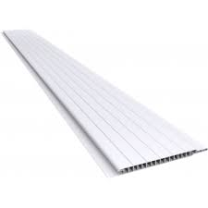

1. **ABERTURAS**

Todas as esquadrias devem ser fixadas na alvenaria, em vãos requadrados e niveladas com contramarcos, nas aberturas das janelas e portas deverão ser executadas vergas e contravergas.

As portas dos banheiros femininos e masculinos e do arquivo serão de madeira lisa, semi-oca (leve ou média), padrão médio, medindo 0,70 x 2,10 m espessura de 3,5cm e na cor verde.

As portas internas das salas serão de madeira lisa, semi-oca (leve ou média), padrão médio, medindo 0,80 x 2,10 m espessura de 3,5cm.

A porta da entrada da sala de recepção sera de madeira lisa, semi-oca (leve ou média), padrão médio, medindo 0,90 x 2,10 m espessura de 3,5cm.

|  |  |
| --- | --- |
| PORTAS | |
| Tipo de Abertura da Porta | de Giro |
| Lado de Abertura | Esquerda/Direita (conforme projeto) |
| Tipo de Porta | Lisa |
| Material da Porta | Madeira |
| Altura da Porta | 210,00 cm |
| Largura da Porta | 90cm , 80cm e 70cm (arquivo) |
| Cor | Branco |
| Local | Salas, recepção, entrada e arquivo. |
| Fechadura | Sim |

|  |  |
| --- | --- |
| PORTAS | |
| Tipo de Abertura da Porta | de Giro |
| Lado de Abertura | Esquerda/Direita |
| Tipo de Porta | Lisa |
| Material da Porta | Madeira |
| Altura da Porta | 210,00 cm |
| Largura da Porta | 70cm. |
| Cor | Verde |
| Local | Banheiro–interna. |
| Fechadura | Sim |

As janelas serão do tipo alumínio com pintura eletrostática na cor preta, com duas folhas de correr, com vidro liso incolor de 8.0mm e dimensão 1,50x1,50 m.

Os vidros não poderão apresentar bolhas, lentes, ondulações, rachaduras ou outros defeitos.

|  |  |
| --- | --- |
| JANELAS | |
| Tipo de Janela | de Correr |
| Lado de Abertura | Central |
| Local Indicado da Janela | Cozinha, Escritório e Sala |
| Material da Janela | Metal |
| Tipo de Material da Janela | Alumínio Pintado |
| Cor | Preto |
| Altura da Janela | 1,50 m |
| Largura da Janela | 1,50 m |
| Profundidade da Janela | 6,10 cm |
| Quantidade de Folhas | 4 folha(s) |
| Quantidade de Folhas Fixas | 2 folhas(s) |
| Quantidade de Folhas Móveis | 2 folhas(s) |
| Janela Acompanha Grade | sem Grade |
| Acompanha Persiana Integrada | sem Persiana Integrada |
| Acompanha Guarnição | sem Guarnição |
| Acompanha Vidro | com Vidro |
| Quantidade de Vidros | 4 vidro(s) |
| Tipo de Vidro | Transparente |
| Acabamento do Vidro | Vidro Comum - 8mm |
| Cor do Vidro | Incolor |
| Tonalidade do Vidro | Incolor |
| Acompanha Trinco | Sim |
| Possui Fecho | Sim |
| Tipo de Fecho | Sobrepor |
| Material do Fecho | Plástico |



Serão instaladas na entrada principal e na entrada dos banheiros soleiras em granito preto, largura de 15cm, espessura de 2cm, assentada sobre argamassa traço 1:4 (Cimento:areia).

1. **PINTURA E REVESTIMENTO DE PAREDE.**

As paredes serão chapiscadas, emboçadas e com acabamento final emassadas.

Na base das paredes internas e externas será aplicado uma faixa de 30 cm de altura com argamassa impermeabilizante para recuperação de áreas danificadas por umidade vinda do solo.

As paredes deverão ser chapiscadas com argamassa de cimento e areia grossa no traço 1:3. Antes de receber o chapiscos, as paredes deverão ser convenientemente molhadas.

Após o chapisco as paredes receberão o emboço desempenado no traço 1:2:8 (cimento, areia e cal).

Após o emboço as paredes terão como acabamento final emassadas com massa acrílica na parte externa e interna massa PVA.

Onde tiver DRYWALL, o mesmo como acabamento final também será emassado.

As pardes dos banheiros da copa e da cozinha serão revestidas com azulejos.

|  |  |
| --- | --- |
| REVESTIMENTO PAREDES | |
| Produto | Revestimento para Parede |
| Uso Indicado | Parede Interna |
| Estampa | Cor Única |
| Tipo de Ambiente Indicado | Residencial |
| Ambiente Indicado | Copa, cozinha e banheiro. |
| Intensidade do Brilho | Brilhante |
| Local Indicado | Parede |
| PEI (Resistência ao Desgaste do Esmalte) | PEI-3 |
| Resistência a Mancha | Alta (Superfície Esmaltada) |
| Acabamento Superfície | Esmaltado |
| Acabamento Lateral | Borda Reta (Retificado) |
| Textura | Não |
| Tipo de Textura | Liso |
| Tonalidade | Branco |
| Espessura | 8,00 mm |
| Dimensão | 37x59 cm |
| Espaçamento entre as Peças | 1 mm |
| Material | Cerâmica |
| Absorção de Água | Poroso (Alta absorção - acima de 10%) |
| Variação de Tonalidade | V1-Sem Variação de Tonalidade Dentro do Mesmo Lote |
| Rejunte | Branco |



As superfícies a pintar serão cuidadosamente limpas e convenientemente preparadas para o tipo de pintura a que se destinem.

Todas as superfícies receberão tantas demãos quantas forem necessárias. As tintas serão de primeira linha e as cores estão definidas nos Projetos.

|  |  |
| --- | --- |
| PINTURA | |
| PINTURA PAREDES | |
| Sala Equipe Podas | Branca e Verde claro |
| Sala Reunião | Branca e Verde claro |
| Sala RH | Branca e Verde escura |
| Arquivo | Branca |
| Banheiro 01 |  |
| Banheiro 2 |  |
| HUB | Branca |
| Sala DW | Branca e Verde claro |
| Copa | Branca e Laranja |
| Circulação A | Branca e Verde claro |
| Equipe 156 | Branca e Verde claro |
| Recepção | Branca e Verde claro |
| Cozinha Externa | Branca |
| Circulação B | Branca e Verde claro |

1. **INSTALAÇÕES ELÉTRICAS**

As instalações serão executadas por profissionais habilitados, de acordo com o projeto elétrico e as normas técnicas. As instalações serão realizadas com a utilização de eletrocalha em aço galvanizado, eletrotudo em aço galvanizado e conduletes de alumínio.

Os eletrodutos de aço galvanizado serão aparentes e fixadas por buchas.

As modificações que se fizerem necessárias, na estrutura, durante a execução dos trabalhos, só poderão ser feitas depois de aprovada pelo engenheiro responsável.

Toda iluminação interna será de lâmpadas de LED, conforme especificado no projeto.

Serão usadas luminárias LED de sobrepor, 36 W, com dimensões de 60 x 30 cm, cor branca neutra.

|  |  |
| --- | --- |
| Luminária | |
| Produto | Luminária de sobrepor retangular |
| Potencia | 36w |
| Material | Borda de alumínio |
| Cor | Branco |
| Possui LED Integrado | Com LED |
| Largura | 30x60 cm |
| Local | Salas, recepção, copa e cozinha. |

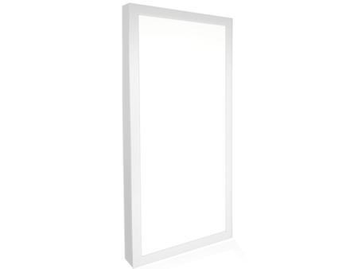

Nos dois banheiros e na sala destinada a arquivo serão utilizadas luminárias LED de sobrepor, potência de 25W, com dimensões de 25 x 25 cm, cor branca neutra.

|  |  |
| --- | --- |
| Luminária | |
| Produto | Luminária de sobrepor quadrada |
| Potencia | 25w |
| Material | Borda de alumínio |
| Cor | Branco |
| Possui LED Integrado | Com LED |
| Largura | 25x25 cm |
| Local | Banheiros e arquivo |

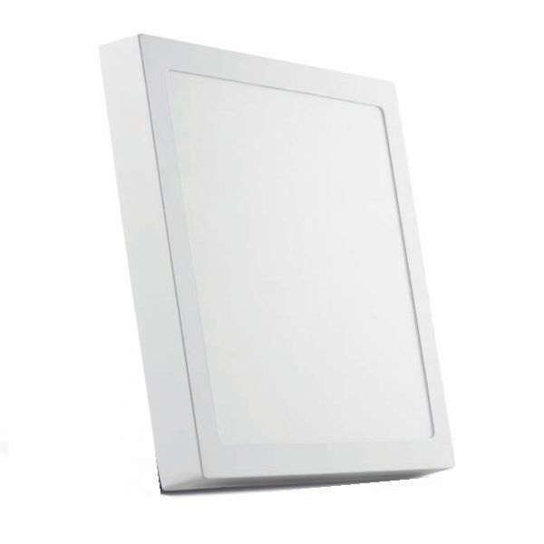

Na circulação serão utilizadas luminárias circulares de sobrepor com potência de 12/13 w, e diametro de 17cm.

|  |  |
| --- | --- |
| Luminária | |
| Produto | Luminária de sobrepor Circular |
| Potencia | 6w |
| Material | Borda de alumínio |
| Cor | Branco |
| Possui LED Integrado | Com LED |
| Largura | 17 cm |
| Local | Circulação |

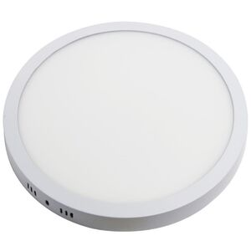

1. **INSTALAÇÃO SANITÁRIA**

As instalações sanitárias serão executadas em conformidade com o especificado nos projetos e com as normas técnicas.

Estas instalações deverão ser executadas por profissionais especializados e conhecedores de boa técnica executiva, assim como os materiais aplicados deverão ter procedência nacional e qualidade de primeira linha, descartando-se quaisquer produtos que não atendam as normas pertinentes da ABNT e do Inmetro.

Todas as louças serão da cor branca e da marca Incepa, Deca, Celite ou similar

Os vasos sanitários serão com caixa acoplada serão possuidores de sifão interno, fixados com parafusos de metal cromado tipo castelo, vedação no pé do vaso com bolsa de borracha e serão instalados com acessórios originais. Os assentos para os vasos sanitários serão de plástico tipo convencional.

|  |  |
| --- | --- |
| VASO SANITÁRIO | |
| Produto | Kit Instalação |
| Uso Indicado | Vaso Sanitário com Caixa Acoplada |
| Tipo de Material | Inox e PVC |

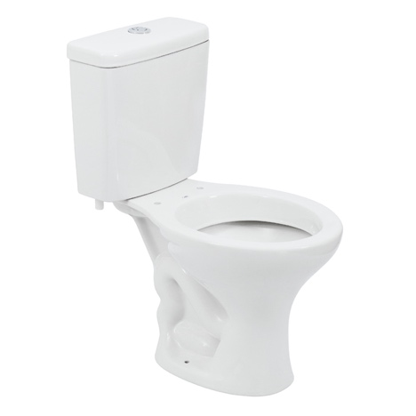

Os lavatórios serão com coluna de primeira qualidade, fixados com buchas e parafusos apropriados, as torneiras dos lavatórios serão cromadas, de mesa.

|  |  |
| --- | --- |
| LAVATÓRIO COM COLUNA | |
| Produto | Lavatório com Coluna de Chão |
| Tipo | com Coluna |
| Formato | Oval |
| Modelo | Ravena ou similar |
| Altura | 64,20 cm |
| Largura | 44 cm |
| Profundidade | 35,50 cm |
| Dimensão | 64,2x44x35,50 cm |
| Material | Cerâmica |
| Cor | Gelo |
| Tonalidade | Branco |
| Acompanha Válvula | sem Válvula |
| Tipo de Fixação | O produto possui 2 pontos de fixação. |
| Torneira | Cromada de mesa |

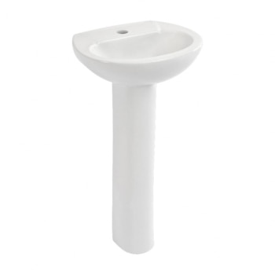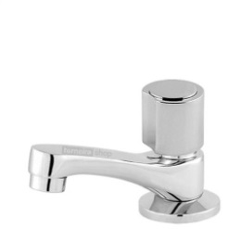

Acessórios que deverão ser instalados nos banheiros:

Os acessórios de papel do banheiro em metal com acabamento cromado.

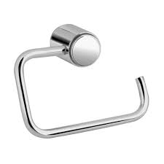

Porta toalha inox para papel toalha em folha.

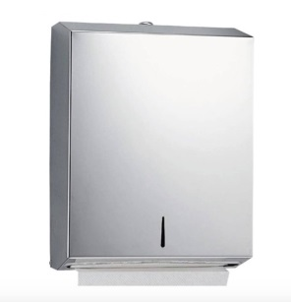

Deverá ser instalado sobre cada lavatório um espelho espessura 4,0 mm e dimensão 100x50 cm, com moldura de aluminio em perfil L.

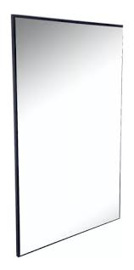

A bancada da cozinha e copa será em aço inox.

|  |  |
| --- | --- |
| Bancada em aço inox | |
| Produto | Bancada com uma cuba |
| Local | Copa e cozinha |
| Produto | Inox |
| Dimensão | 1x 0,53 |
| Torneira | Bica móvel com arejador |

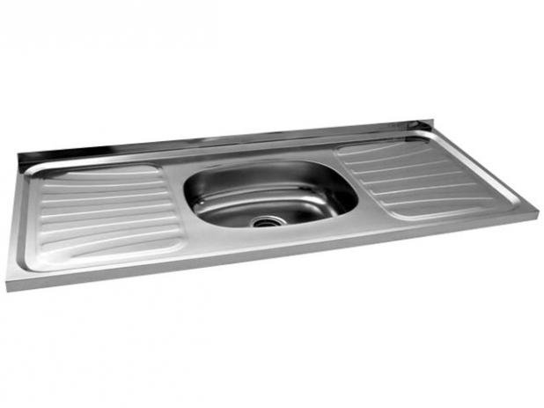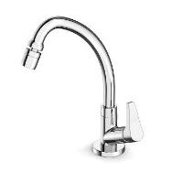

1. **TELHADO**

A cobertura será executada com telhas de fibrocimento com 6.0 mm de espessura, nas dimensões constantes do projeto e atendendo as exigências da ABNT.

As tesouras para o telhado serão em aço conforme projeto.

As calhas serão de chapa de aço galvanizado nº 24, desenvolvimento de 100cm.

1. **ARÈA EXTERNA**

Na aréa externa será construida uma escada de acesso com pedra grés e contrapiso em concreto de 8 cm.

Na área de estacionamento será executado piso de concreto com armadura (tela soldada Q196) e espessura de 10 cm.

1. **LIMPEZA**

A edificação deverá ser entregue totalmente limpo, interna e externamente. A limpeza abrangerá vidros, pisos, ladrilhos, ferragens, revestimentos, aparelhos, dentre outros. Deverá ser executada a remoção de manchas e salpicos de tinta.